ZENITH PRESENTA EL DEFY EXTREME E 2023 DE EDICIÓN LIMITADA EN
LA CARRERA "HYDRO X PRIX" EN ESCOCIA

Escocia, 11 de mayo de 2023: En vísperas de la carrera Hydro X Prix de Extreme E en Escocia, ZENITH revela su reloj DEFY Extreme E de edición limitada de esta temporada, elaborado por completo en fibra de carbono y haciendo gala del color oficial de Extreme E, el "Vital Green".

Con motivo de la tercera temporada de Extreme E, ZENITH ha creado la versión más ligera del innovador calibre de cronógrafo con indicación de centésimas de segundo hasta la fecha: la edición DEFY Extreme E. La edición DEFY Extreme E, que combina materiales centrados en el rendimiento y un movimiento de cronógrafo de alta frecuencia capaz de medir el tiempo transcurrido de forma correcta con el nivel más alto de precisión, ha sido concebida en torno a los valores de sostenibilidad que comparten Extreme E y la iniciativa HORIZ-ON de ZENITH con objetivos y compromisos de RSC. Presenta toques de color brillantes en el tono distintivo de Extreme E, el "Vital Green", como un mensaje de concienciación y acción sobre el cambio climático, así como partes recicladas y reutilizadas de las carreras incorporadas en la correa y el embalaje.

Sobre esta nueva edición especial de ZENITH creada para Extreme E, Julien Tornare, CEO de ZENITH, dijo: "Este es el tercer año que Extreme E defiende las causas acerca de la sostenibilidad y la concienciación sobre el cambio climático, centrales en la iniciativa de RSC HORIZ-ON de ZENITH. Es un honor para nosotros poder continuar apoyando Extreme E, tal y como lo hemos hecho desde sus inicios, ya que realmente creemos que es el futuro de las carreras de ralis. La edición DEFY Extreme E conmemora este hecho mediante una construcción completamente de carbono, la primera en la línea DEFY Extreme. Estamos encantados de poder presentarla aquí en Escocia junto con nuestros amigos y socios".

ZENITH ha hecho su cronógrafo con indicación de las centésimas de segundo más robusto aún más ligero, sin sacrificar su resistencia inherente en la edición DEFY Extreme E. Probado en algunas de las condiciones y entornos más extremos que Extreme E ha originado, la edición DEFY Extreme E es el primer modelo en la colección que ha sido elaborado por completo en una ligera pero resistente fibra de carbono, incluidos los pulsadores y sus elementos protectores. El reloj pesa solo 96 gramos, incluyendo la correa y el triple cierre desplegable, también en fibra de carbono.

La pantalla de este robusto cronógrafo es una esfera abierta de varias capas, compuesta por elementos de cristal de zafiro tintado y adornada con toques del color oficial de Extreme E, el "Vital Green", un sutil recordatorio del valor fundamental del campeonato: la sostenibilidad. El rapidísimo calibre de cronógrafo automático de alta frecuencia puede verse parcialmente a través de la esfera abierta y el fondo de zafiro, y ofrece mediciones de tiempo de las centésimas de segundo mediante dos escapes independientes que laten a 5 Hz (36 000 alt/h) para la parte horaria y a 50 Hz (360 000 alt/h) para el cronógrafo.

Esta edición DEFY Extreme E, que destaca los temas de sostenibilidad y conciencia medioambiental, se entrega con una correa de caucho infundida con materiales de neumáticos Continental CrossContact reciclados que se utilizaron en las carreras de la primera temporada. A juego con los detalles en color "Vital Green" de Extreme E de la esfera, la correa de Velcro® presenta un elemento central de caucho negro rodeado por de caucho verde con efecto "cordura". La edición DEFY Extreme E también se presenta con dos correas adicionales de caucho negro y Velcro® negro que pueden intercambiarse fácilmente sin necesidad de herramientas, simplemente utilizando el ingenioso e intuitivo mecanismo de cambio rápido de la caja.

La edición DEFY Extreme E se entrega en una robusta caja impermeable y resistente a los golpes, inspirada en las condiciones extremas de esta carrera, que incorpora varios elementos suprarreciclados de las carreras de la primera temporada. El acabado de la tapa de la caja ha sido confeccionado con neumáticos E-grip reciclados, mientras que el revestimiento de la placa se ha realizado con partes de la lona utilizada en las carreras de Extreme E.
El DEFY Extreme E, presentado en una edición limitada de 100 piezas, está disponible en exclusiva en todas las boutiques físicas y online de ZENITH de todo el mundo.

Hydro X Prix
Para la segunda carrera de la temporada 2023, Extreme E reúne a los equipos en Dumfries y Galloway, al suroeste de Escocia. La carrera, símbolo de la necesidad de concienciar sobre el cambio climático y de encontrar soluciones innovadoras, tendrá lugar en la antigua mina de carbón a cielo abierto, que está a punto de someterse a la siguiente fase de su gran transformación en una central hidroeléctrica de bombeo reversible y un parque eólico. Con este conmovedor telón de fondo y rodeado de socios y amigos de la marca, incluido Carl Cox, quien pinchará en la fiesta posterior a la carrera a bordo del barco St Helena de Extreme E, ZENITH revelará el nuevo reloj DEFY Extreme E de edición especial.

ZENITH: TIME TO REACH YOUR STAR.

ZENITH existe para inspirar a las personas a perseguir sus sueños y hacerlos realidad contra todo pronóstico. Desde su fundación en 1865, ZENITH se ha convertido en la primera Manufactura relojera suiza integrada verticalmente, y sus relojes han acompañado a figuras extraordinarias que soñaron a lo grande y lucharon para lograr lo imposible, desde el vuelo histórico de Louis Blériot a través del canal de la Mancha hasta el salto libre estratosférico de Felix Baumgartner que batió todos los récords. ZENITH pone el foco sobre mujeres visionarias y revolucionarias, celebrando sus logros y creando la plataforma DREAMHERS para que las mujeres compartan sus experiencias e inspiren a otras a hacer realidad sus sueños.

Con la innovación como estrella guía, ZENITH dota a todos sus relojes de exclusivos movimientos desarrollados y manufacturados internamente. Desde la creación de El Primero en 1969, el primer calibre de cronógrafo automático del mundo, ZENITH no ha dejado de dominar la precisión de alta frecuencia y ofrece mediciones del tiempo en fracciones de segundo, como las décimas de segundo en la colección CHRONOMASTER y las centésimas de segundo en la colección DEFY. Con la innovación como sinónimo de sostenibilidad, la iniciativa ZENITH HORIZ-ON afirma los compromisos de la marca con la inclusión y la diversidad, la sostenibilidad y el bienestar de los empleados. ZENITH ha dado forma al futuro de la relojería suiza desde 1865 acompañando a aquellos que se atreven a desafiar sus propios límites y alcanzar nuevas cotas. The time to reach your star is now.

EDICIÓN DEFY EXTREME E
Referencia: 10.9101.9004/60.I200

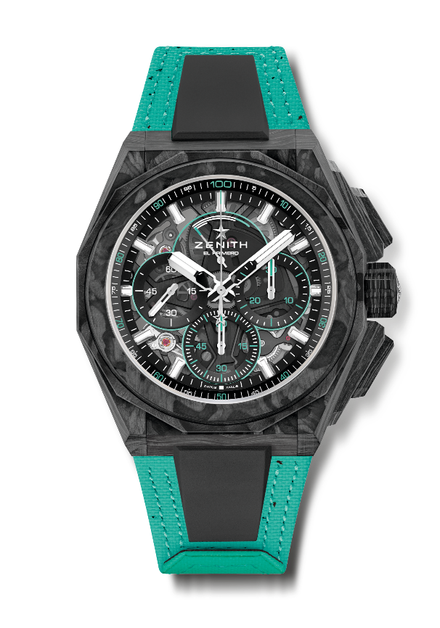
Puntos clave: movimiento de cronógrafo con indicación de las centésimas de segundo. Frecuencia característica y exclusiva de una rotación por segundo de la aguja del cronógrafo. Cronómetro certificado. Corona a rosca. 2 correas incluidas: una de caucho con cierre plegable y una de Velcro®. Esfera de zafiro. Sistema integral de correas intercambiables.
Movimiento: El Primero 9004, automático
Frecuencia: 1 escape para el reloj (36 000 alt/h - 5 Hz) + 1 escape para el cronógrafo (360 000 alt– h - 50 Hz).
Reserva de marcha: 50 horas aproximadamente
Funciones: indicación central de horas y minutos. Segundero pequeño a las 9 horas. Cronógrafo con indicación de las centésimas de segundo: aguja del cronógrafo central que da una vuelta por segundo, contador de 30 minutos a las 3 horas, contador de 60 segundos a las 6 horas, indicación de reserva de marcha del cronógrafo a las 12 horas
Acabados: Platina principal de color negro en el movimiento + masa oscilante especial negra con acabado satinado
Precio: 29 900 CHF
Material: Íntegramente de carbono
Estanqueidad: 20 AMT.
Caja: 45 mm
Esfera: Zafiro tintado con tres contadores de color negro
Índices: rodiados, facetados y recubiertos de Super-LumiNova SLN C1.
Agujas: rodiados, facetados y recubiertos de Super-LumiNova SLN C1.
Brazalete y cierre: caucho negro. Presenta Velcro® color Vital Green (neumáticos reciclados) y triple cierre desplegable de acero.

